SAS Installation
Diese Anleitung dient dazu SAS auf dem eigenen Rechner zu installieren. Die entsprechende Lizenz ist auf ein Jahr begrenzt und muss dann durch eine neue Lizenz ersetzt werden.

Vorbereitung

DVD Images Herunterladen
Vor der Installation müssen die DVD Images von SAS bei der GWDG heruntergeladen werden.
Der Downloadlink lautet: http://www.gwdg.de/index.php?id=2385
Je nach Betriebssystem gibt es dort die entsprechenden DVD Images.
Nach dem Download können die DVD Images gebrannt oder mit einem Packprogramm wie z.B: 7Zip entpackt werden.

Lizenzdateien (SID-Files)
Um die Lizenzdaten zu beantragen schicken Sie eine Email über unser Kontaktformular und wählen als „Typ“ in der Dropdownliste „SAS Lizenz“ aus. Bitte geben Sie auch das betreffende Betriebssystem an!
Es ist wichtig darauf zu achten die korrekten SID Files zu verwenden. 32 Bit Installationsmedien benötigen auch die 32 Bit SID Files.

Installation
Auf der ersten DVD die Datei Setup.exe starten
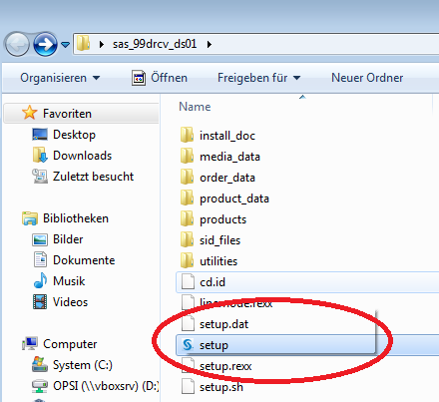Auf der ersten DVD die Datei Setup.exe starten
Die Installationssprache auswählen
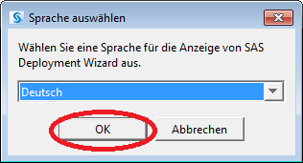Die Installationssprache auswählen
„SAS Installieren“ wählen und auf „Weiter“ klicken
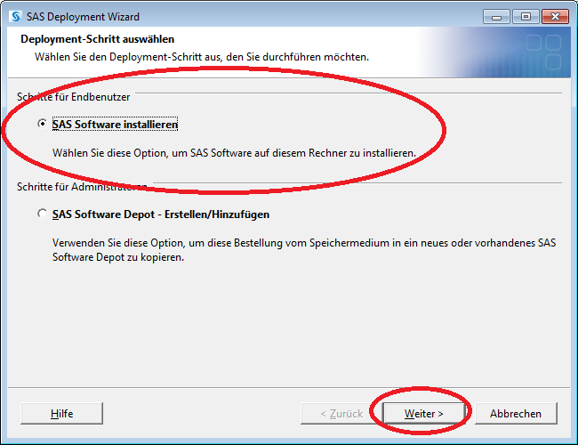"SAS Installieren" wählen
Installationsverzeichnis auswählen und „Weiter“ klicken
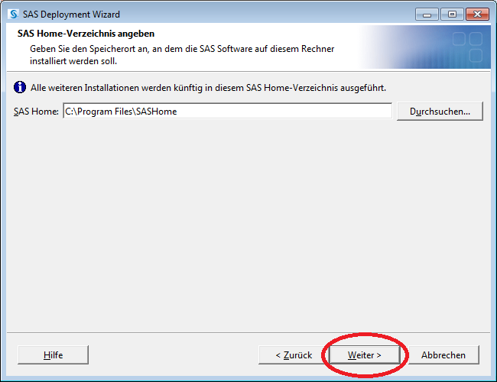Installationsverzeichnis auswählen und "Weiter" klicken
„SAS Foundation und zugehörige Software installieren“ wählen und „Weiter“ klicken
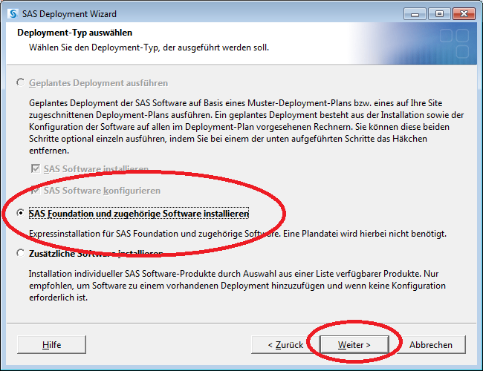"SAS Foundation und zugehörige Software installieren" wählen und "Weiter" klicken
Die Auswahl unter „Zu installierende Produkte“ „SAS Foundation und Software“ stehen lassen und „Weiter“ klicken
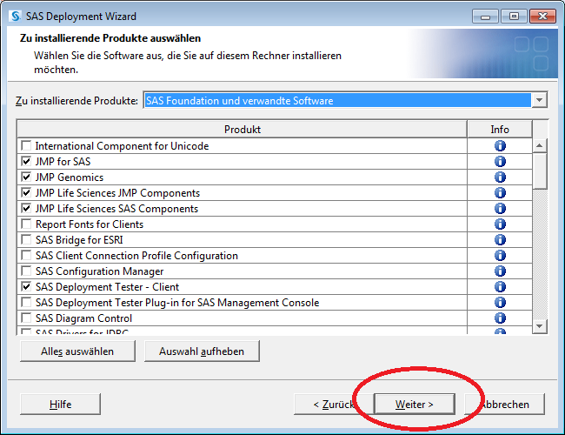Unter "Zu installierende Produkte" "SAS Foundation und Software" stehen lassen und "Weiter" klicken
In diesem Fenster die Auswahl auch stehen lassen und „Weiter“ klicken
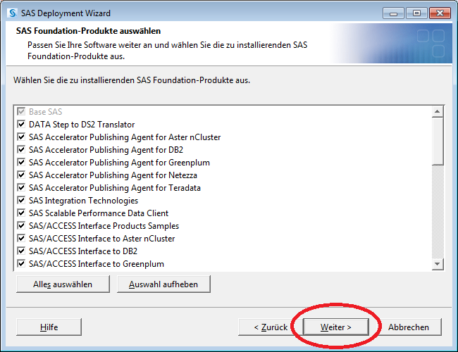In diesem Fenster die Auswahl auch stehen lassen und "Weiter" klicken
Hier auf durchsuchen klicken und den Pfad zu den entpackten SID Dateien wählen
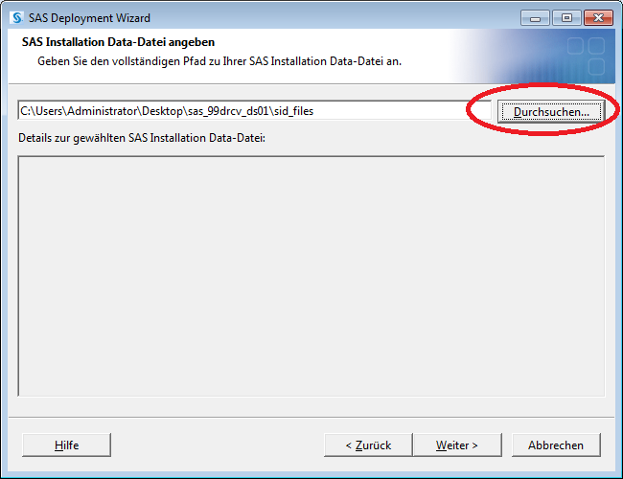Hier auf durchsuchen klicken und den Pfad zu den entpackten SID Dateien wählen
Hier das korrekte SID File auswählen.
SAS93…Win_Wrkstn.txt = Windows 32 Bit
SAS93…Win_X64_Wrkstn = Windows 64 Bit
SAS93…LINUX_X86-64 = Linux 64 Bit
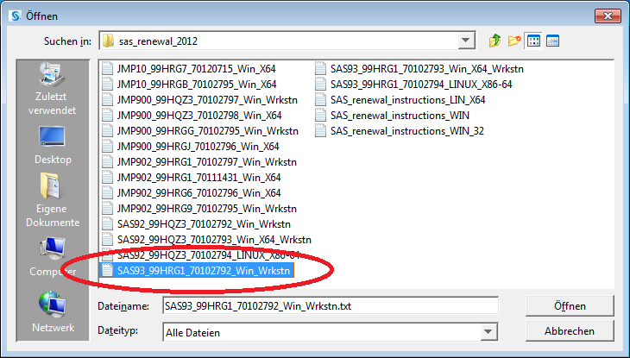Hier das korrekte SID File auswählen"
Dann auf „Weiter klicken“
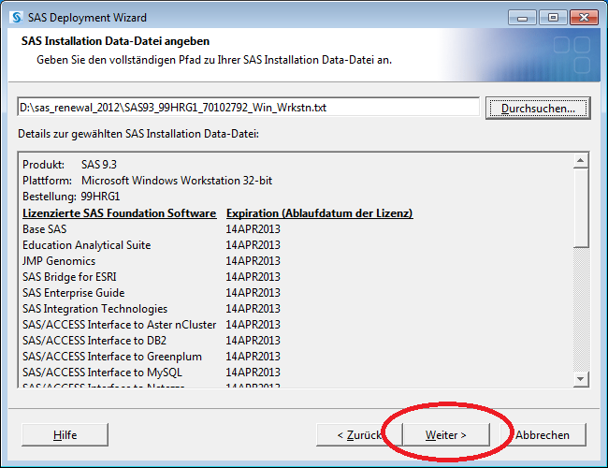Dann auf "Weiter klicken"\\
Auf „Durchsuchen“ klicken
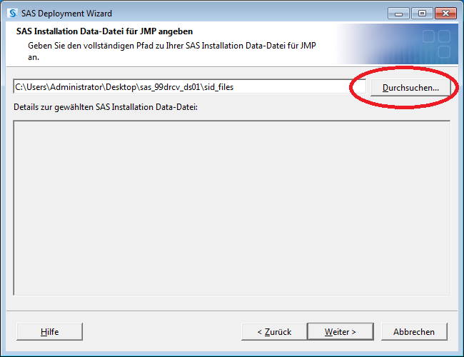Auf "Durchsuchen" klicken
Hier das korrekte SID File auswählen.
JMP…Win_Wrkstn.txt = Windows 32 Bit
JMP…Win_X64_Wrkstn = Windows 64 Bit
JMP…LINUX_X86-64 = Linux 64 Bit
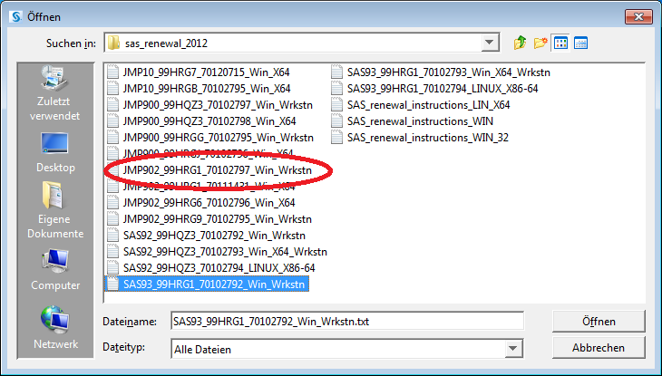Hier das korrekte SID File auswählen"
Dannach auf „Weiter“ klicken
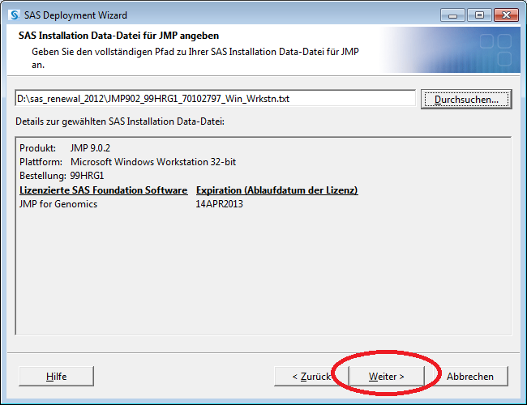Dannach auf "Weiter" klicken
Dann die zu installierenden Srachpakete auswählen und „Weiter“ klicken
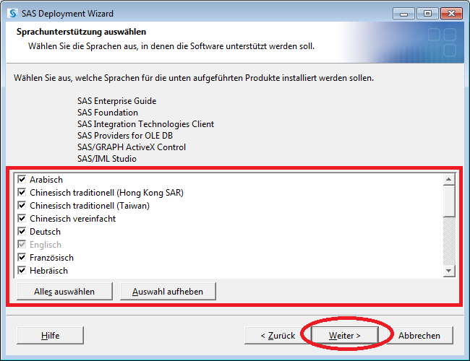Dann die zu installierenden Srachpakete auswählen und "Weiter" klicken
Das gewünschte Gebietsschema auswählen und „Weiter“ klicken
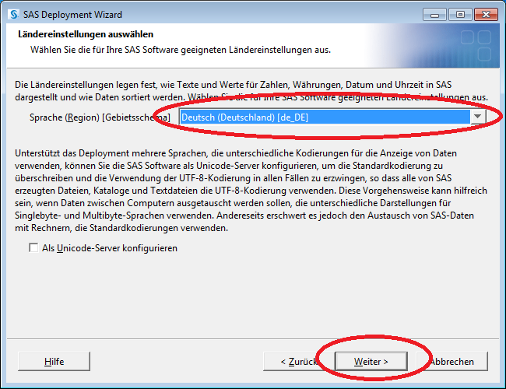Das gewünschte Gebietsschema auswählen und "Weiter" klicken
Empfohlene Version von Java Runtime Environment verwenden auswählen und auf „Weiter“ klicken
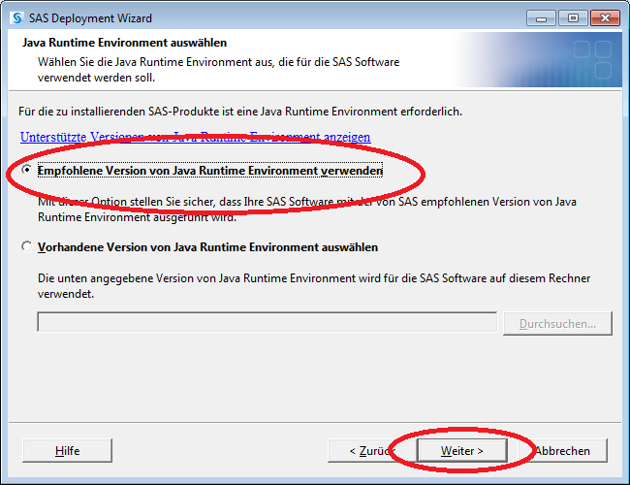Empfohlene Version von Java Runtime Environment verwenden auswählen und auf "Weiter" klicken
Dann startet eine Systemprüfung ob alle benötigten Daten und genug Plattenplatz vorhanden ist
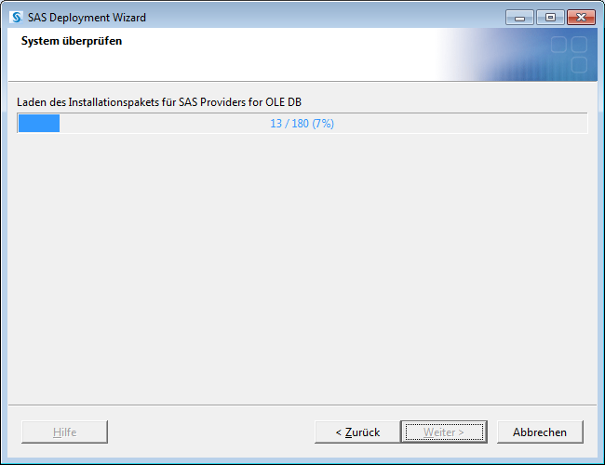Jetzt startet eine Systemprüfung ob alle benötigten Daten und genug Plattenplatz vorhanden ist
Nach erfolgreicher Prüfung aus „Weiter“ klicken
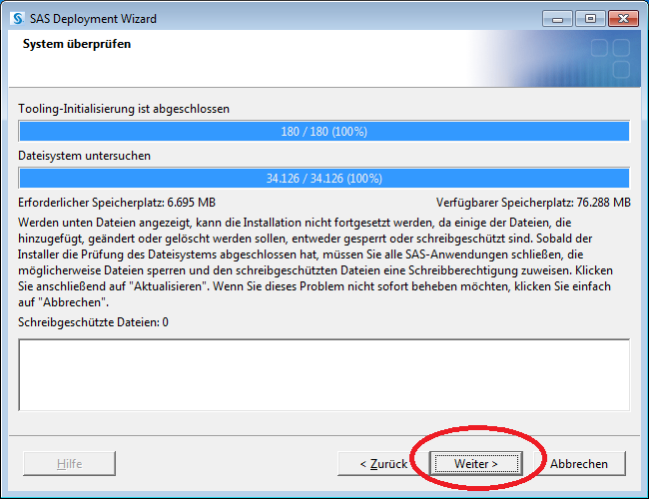Nach erfolgreicher Prüfung aus "Weiter" klicken
Die Installation mit „Start“ beginnen
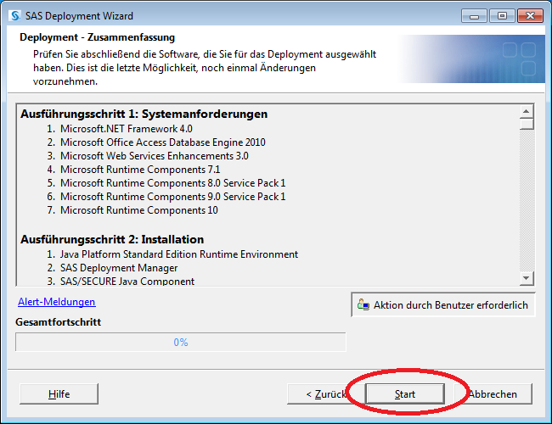Die Installation mit "Start" beginnen\\

